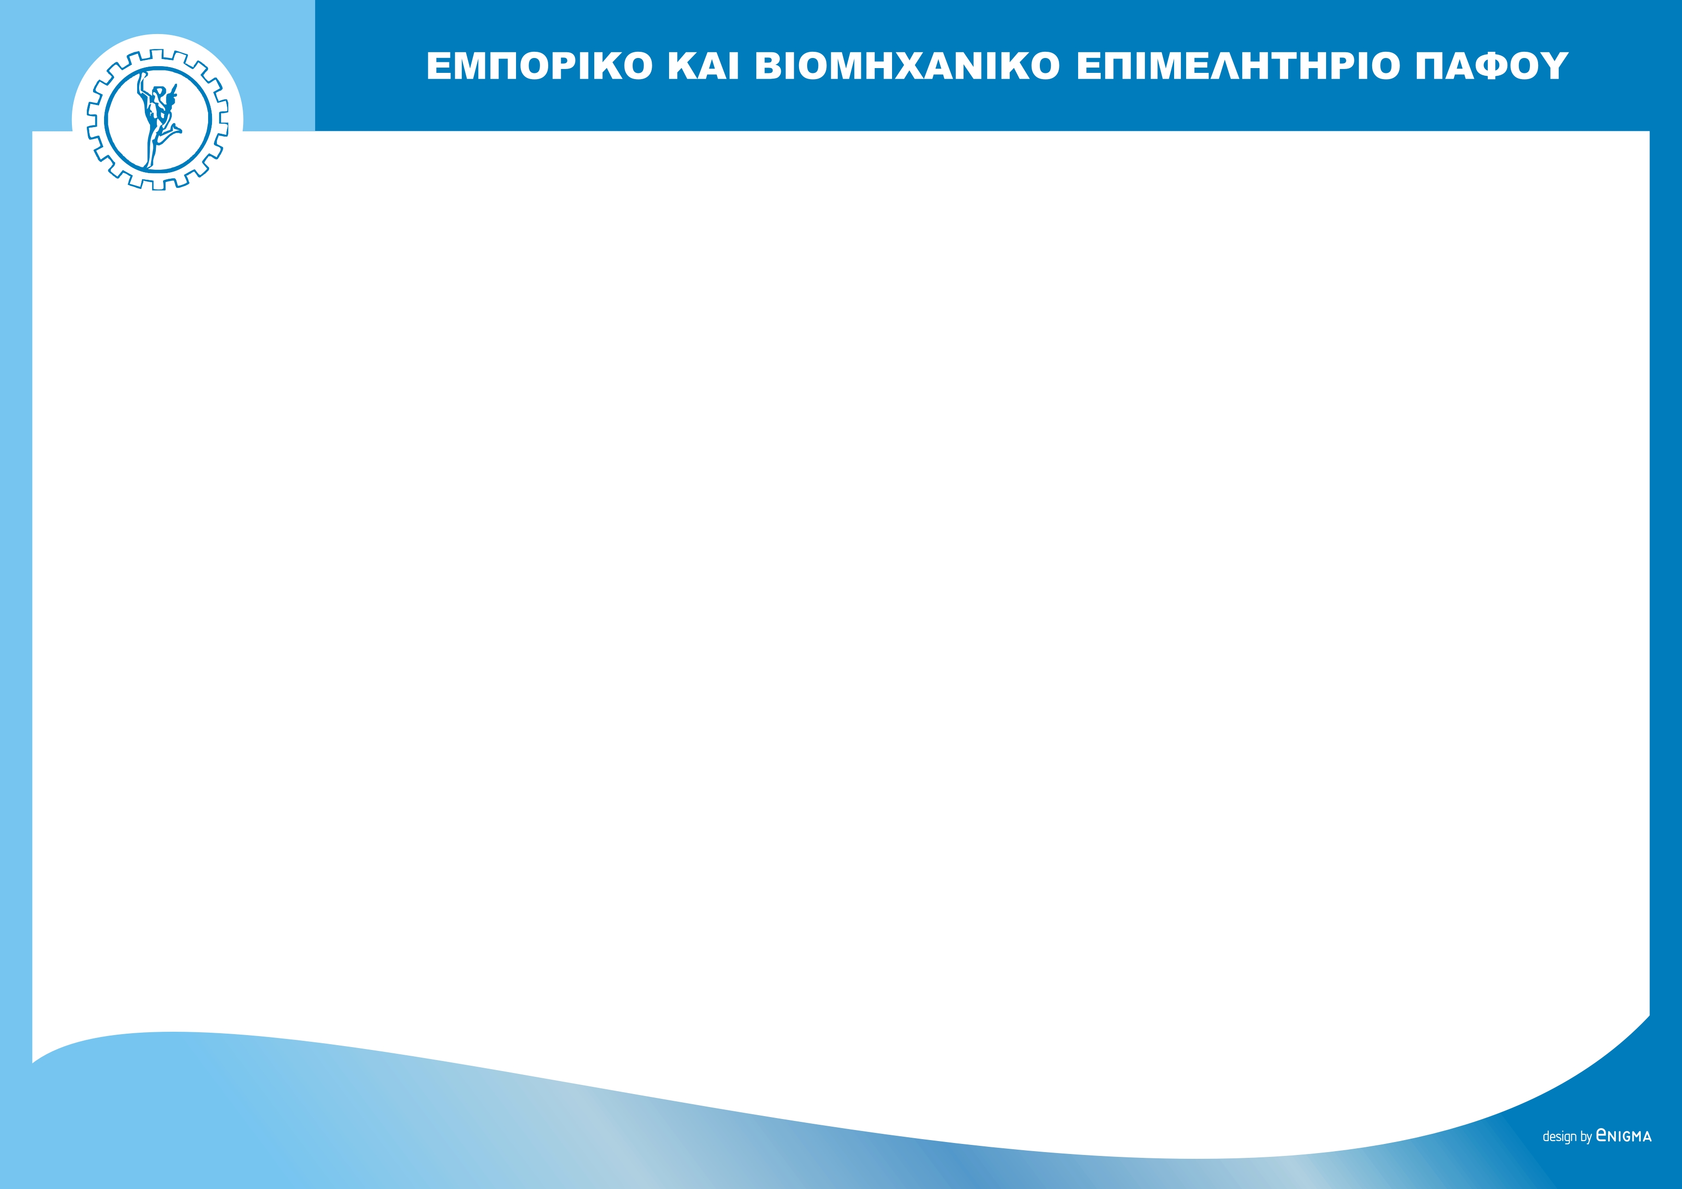

Ετήσιος Χορός Ε.Β.Ε. Πάφου

Το Εμπορικό και Βιομηχανικό Επιμελητήριο Πάφου θα
διοργανώσει τον Ετήσιο Χορό του την
Παρασκευή 16 Δεκεμβρίου 2016 και ώρα 8.30μ.μ.
στο ξενοδοχείο Aphrodite Hills.

Ο χορός τελεί υπό την αιγίδα του έντιμου Υφυπουργού παρά
τω Προέδρω κ. Κωνσταντίνου Πετρίδη

To μουσικό μέρος της εκδήλωσης ανέλαβαν οι καταξιωμένοι ερμηνευτές
Ευθύβουλος Θεοχάρους (μαέστρος), Έλενα Παναγιώτου
και Αλέξης Χαραλάμπους μαζί με την 6 μέλη ορχήστρα τους.

Στα πλούσια δώρα του φετινού χορού θα είναι και δυο αεροπορικά
εισιτήρια με προορισμό την Αθήνα

Για περισσότερες πληροφορίες και κρατήσεις επικοινωνείτε με τη Γραμματεία του Επιμελητηρίου στο τηλ: 26818173


ΜΕΓΑΣ ΧΟΡΗΓΟΣ:

